Bilan des séances_Projet des petites bêtes avec l’intervention de Barbara Thiéry.

La classe maternelle a participé au concours du printemps de l’écriture « Sur le fil » avec 8PS, 8MS, 14GS. Le sujet choisi a été : « Ecriture longue de fiction (maternelle ) ». Doudou, couverture, vêtement, chiffons, échantillons, ruban…
Collectez, choisissez un objet de fils et racontez une histoire.

- Concernant le planning

A Noël, les élèves ont manipulé le fil dans des bricolages prévus pour le marché de Noël. L’écriture du livre et son illustration ont commencé en janvier. Nous avons achevé cette production en mai. Le 15 mai exactement.
Ainsi, par rapport aux dates proposées initialement, nous étions dans les temps pour que les séances de Barbara apportent des connaissances supplémentaires sur les petites bêtes et qu’elles permettent de comparer les petites bêtes imaginées et les petites bêtes réelles.
Finalement, voici comment les séances ont été programmées dans un premier temps :
S1 : mardi 23 février : immersion dans le jardin du village.
S2 : jeudi 25 février : mise en place de la toile
S3 : mardi 8 mars : découverte de la faune dans un jardin du village.
S4 : jeudi 31 mars : réalisation de nichoirs à insectes
S5 : 21 avril au matin : jeux de récapitulation et bilan.

Ainsi, la première séance s’est faite en intérieure à cause de la pluie le 23 février 2016 :
Atelier 1 : découverte d’albums autour des petites bêtes (parent)
Atelier 2 : débat et coloriage. Objectif : observer, nommer, classer, trier, reconnaître les petites bêtes (2 animatrices)
Atelier3 : confection de petites bêtes en récup’art en vue de les accrocher sur la toile.
Séance très positive et structurée pour entrer dans le vif du sujet.

Lors du bilan de cette séance, nous déplaçons la séance du mardi 8 mars au mardi 15 mars.
Puis, nous avons repoussé plusieurs fois les séances suivantes en raison de la pluie.

- Concernant le contenu des séances
Séance 2 : Mise en place de la toile. Cette séance a été une première à l’extérieur. Le sol était très humide mais les enfants étaient habillés en conséquence. Les agents communaux ont bien voulu installer une bâche avec planche basse pour faire une table. Merci à eux. Ainsi, les élèves ont pu manipuler l’argile dans le confort.
Activité1 : planter les piquets (prévoir bâton métallique et maillets)
Activité 2 (avec Barbara) : observation des petites bêtes avec des boîtes loupes.
Activité 3 (avec ATSEM + parent) : modelage de petites bêtes en argile(les élèves n’avaient pas de support visuels pour respecter le nombre de pattes, d’ailes etc.) Pour les plus petits, ce modèle aurait été le bienvenu.

Séances 3 et 4 : Le matin, nous avons travaillé sur la toile et poursuivi la découverte des petites bêtes. Dans l’après-midi, nous sommes allés chez M. Hurst pour découvrir son potager et les petites bêtes qu’il contient.

Avant cette séance, j’avais contacté une personne qui faisait du miel dans le village. Cette personne-là, nous a redirigés vers la miellerie d’Artholsheim pour découvrir les abeilles.
Par contre, M. Hurst a bien voulu nous accueillir pour 1 petite heure.
Activité1 :
♦ Réparer la toile et la compléter. (enseignante)
Activité 2 :
♦ jeux de reconnaissance des petites bêtes (parent)_ ramené par Barbara
Activité 3 : (Barbara)
♦ Art visuel : sur des cartes en carton autocollant, coller des éléments naturels qui représentent une petite bête de son choix. Ce travail a été réussi par les GS. Pour les petits, ce travail était difficile. Ils ont encore besoin d’un modèle.
L’idée était toutefois très bonne pour amener l’enfant à se remémorer les caractéristiques de chaque petite bête.

L’après-midi, Barbara a mis à disposition des boîtes loupes. Nous étions assez d’adultes pour pouvoir faire plusieurs petits groupes
Elle a également ramené des images de petites bêtes qui formaient un imagier posé au sol.
La consigne a été que les groupes cherchent des petites bêtes. A chaque fois qu’une petite bête est reconnue, elle est comparée aux images de l’imagier pour en trouver le bon mot.

Nous avons été dans ce jardin pendant une heure. Comme l’intervention a eu lieu l’après-midi, les petits n’étaient pas présents.

Séance 5 :
Activité 1 : jeux autour de la toile qui a été précédé par un temps de réparation.
Barbara avait ramené des masques.
Activité 2 : Jeux de reconnaissance de petites bêtes.

Activité 3 : malle découverte des abeilles.

- Valorisation du projet
Barbara a proposé de mettre un panneau explicatif devant la toile pour expliquer aux parents ce que l’on peut faire sur la toile et comment l’utiliser avec son enfant.
Or, le temps était si mauvais que je me suis dit qu’il n’était pas utile de mettre un tel affichage. Il a beaucoup plus depuis la fin de notre projet.

Ainsi :
Fil1 : Images de petites bêtes+ petites bêtes en récup’art.►sens du TOUCHER
Fil2 : tissus divers (couleur et matériaux) ►sens du TOUCHER
Fil3 : pots avec des épices pour mémory des senteurs_quel pot sent de la même façon qu’un autre pot ?
Fil 4 : histoire « Le Monstre rouge va éclater » plastifié (premier prix de circonscription). Et recueil de poèmes de la classe des CE2/CM1.
Nous voulions rajouter les instruments de musique fabriqués mais avec cette pluie, ça a été inutile.

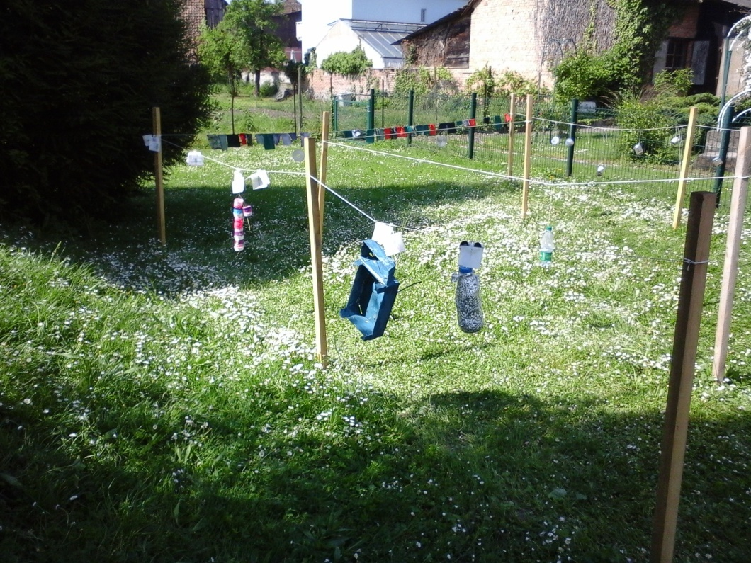

- Ressenti des élèves
Les élèves ont développé une certaine curiosité de ce qui les entoure. Les activités entreprises ont permis aux élèves de se poser des questions pour comprendre l’environnement qui les entoure.
Ils ont appris à reconnaître les petites bêtes, à les observer (couleurs, nombre de pattes etc.) à les nommer, à les représenter (3D).

